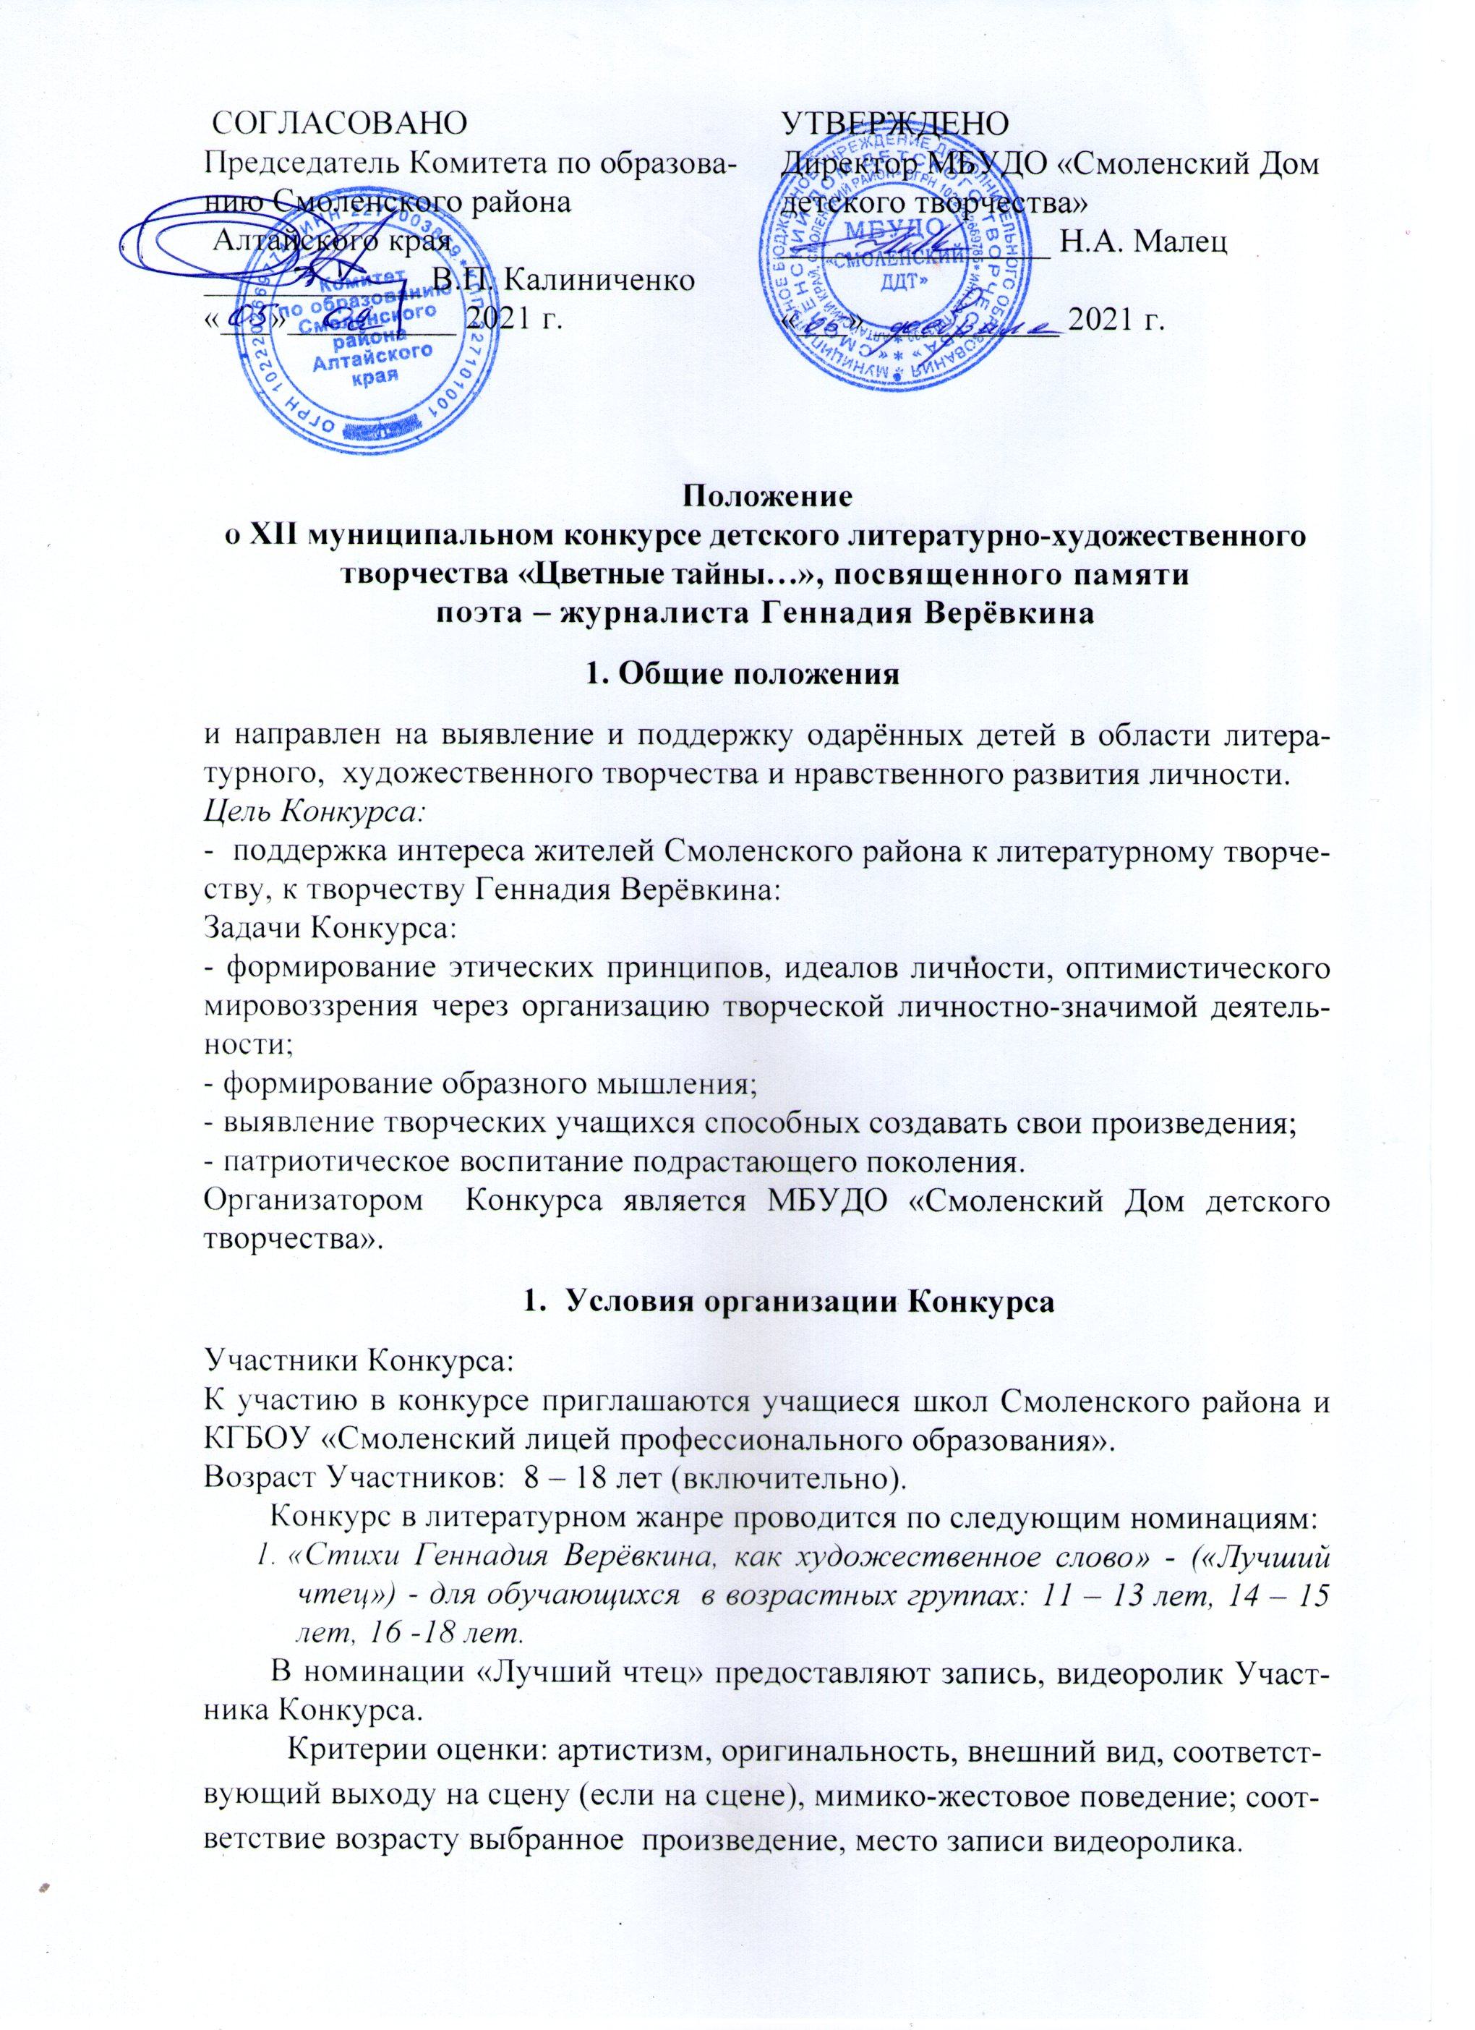
Каждая школа в номинации «Лучший чтец» может представить только по три участника от возрастной группы (11 – 13 лет, 14 – 15 лет, 16 -18 лет.), а именно не более 9 учащихся.
- «Собственные произведения на свободную тему» - («Лучшее стихотворение») для обучающихся в возрастных группах: 8 – 10 лет, 11 – 13 лет, 14 – 15 лет, 16 -18 лет.
Участники Конкурса представляют оригинальные авторские произведения на выбранную тему не менее трёх и не более десяти произведений от одного автора.
Критерии оценки: полнота раскрытия темы, оригинальность идеи, композиции, сюжета, выразительность поэтического языка, наличие художественного вкуса, авторская позиция.
Наличие орфографических и пунктуационных ошибок не оценивается, однако при большом их количестве может повлиять на решение жюри.
Тематика литературных произведений не регламентируется.
Титульный лист конкурсной работы должен содержать следующую информацию:
- название фестиваля;
- название номинации;
- название творческой работы;
- фамилию, имя и возраст автора;
- название образовательной организации;
- класс (группа);
- фамилия, имя, отчество руководителя, должность, контактный телефон.
Конкурс в художественном жанре проводится в номинации:
- «Строгая графика зимнего сада летнюю ждет акварель…» - «Лучший рисунок» для обучающихся в возрастных группах: 11 – 13 лет, 14 – 15 лет, 16 -18 лет.
Авторы предоставляют организаторам право на общественное использование работ в целях пропаганды литературного творчества поэта.
Участники конкурса представляют художественные работы по произведениям Геннадия Верёвкина (не мене двух работ от одного автора). Работы выполняются на листе формата А4 оформленные в паспарту.
Техника исполнения: «графика» (простой карандаш, тушь, чёрная (гелевая) авторучка) и в программе Paint.
К каждой работе прилагается этикетка (5см х 9см) с указанием:
- название произведения Г.Верёвкина;
- техника исполнения работы;
- фамилия, имя, возраст автора работы;
- название образовательной организации;
- класс (группа);
- фамилия, имя, отчество руководителя, должность.

Порядок проведения конкурса

Конкурс заочный проводится в два этапа.
I этап - с 8 февраля по 9 марта 2021 г. проводится среди учащихся в образовательных организациях.
II этап - муниципальный с 10 по 19 марта 2021 год.
Участие в заочном туре муниципального этапа предполагает конкурсный отбор призёров в номинациях в соответствии с возрастными группами. Жюри оценивает творческие работы и видеоматериал, присланные в адрес Оргкомитета.

Порядок и сроки подачи конкурсных материалов и заявок

Заявки на участие в конкурсе подаются в оргкомитет до 9 марта 2021 г. (включительно) по электронной почте - ddtsmol@mail.ru

Все конкурсные работы:
- рисунки (предоставляются оригиналы);
- стихи и видеоролик (отправляются по электронной почте).
принимаются в оргкомитет до 19 марта 2021 года по адресу: с. Смоленское, ул. Советская, №74, МБУДО «Смоленский Дом детского творчества».

4. Подведение итогов и награждение дипломантов фестиваля

Победители и призеры Конкурса в номинациях награждаются дипломами I, II, и III степени.

Организаторы и жюри конкурса имеют право вводить дополнительные номинации и присуждать награды особо значимым работам.
Справки можно получить по тел: 8(385-36) 22-1-57, 8 960 947 47 34 - Казанина Ольга Михайловна или по электронной почте olga.kazanina0105@yandex.ru

Приложение 1
к Положению о ХII муниципальном конкурсе детского литературно-художественного творчества «Цветные тайны…» посвященного памяти поэта – журналиста Геннадия Верёвкина

Заявка

______________________________________________________________
(название образовательной организации)
на участие в номинации
«Стихи Геннадия Верёвкина, как художественное слово»
в рамках ХII районном фестивале детского литературно-художественного творчества «Цветные тайны…», посвященного памяти
поэта – журналиста Геннадия Верёвкина

№ п/п | Ф.И. участника | Полных лет | Название произведения  Геннадия Верёвкина
1
2
3
4

«__» ____________ 20__ г.

Руководитель ОО __________________ ___________________
(подпись) (инициалы, фамилия)

Контактный телефон: _______________

Приложение 2
к Положению о ХII муниципальном конкурсе детского литературно-художественного творчества «Цветные тайны…», посвященного памяти поэта – журналиста Геннадия Верёвкина

Заявка

______________________________________________________________
(название образовательной организации)
на участие в номинации «Лучшее стихотворение»
«Собственные произведения на свободную тему»
в рамках ХII районном фестивале детского литературно-художественного творчества «Цветные тайны…», посвященного памяти
поэта – журналиста Геннадия Верёвкина

№ п/п | Ф.И. участника | Полных лет | Название конкурсной работы
1
2
3
4

«__» ____________ 20__ г.

Руководитель ОО __________________ ___________________
(подпись) (инициалы, фамилия)

Контактный телефон: _______________

Приложение 3
к Положению о ХII муниципальном конкурсе детского литературно-художественного творчества «Цветные тайны…» посвященного памяти поэта – журналиста Геннадия Верёвкина

Заявка

______________________________________________________________
(название образовательной организации)
на участие в номинации
«Строгая графика зимнего сада летнюю ждет акварель…»
в рамках ХII районном фестивале детского литературно-художественного творчества «Цветные тайны…», посвященного памяти
поэта – журналиста Геннадия Верёвкина

№ п/п | Ф.И. участника | Полных лет | Название произведения (Стихи Г.Верёвкина)
1
2
3
4

«__» ____________ 20__ г.

Руководитель ОО __________________ ___________________
(подпись) (инициалы, фамилия)

Контактный телефон: _______________

